Jeunes Restaurateurs feiern Jubiläum
30 Jahre, 3 Neue, 30.000 Euro

Mit einer großen Gala haben die Jeunes Restaurateurs (JRE) Deutschland ihr 30-jähriges Jubiläum gefeiert. Beim Fest auf dem Heidelberger Schloss wurde mit einer Tombola wieder für die DKMS gesammelt. Der Spendentopf wuchs mit dieser Aktion auf
30.000 Euro an. Auf der Jahreshaupttagung, die am Vormittag stattfand, konnte die Vereinigung drei neue Mitglieder begrüßen. Andreas Widmann wurde zum neuen Vize-Präsidenten gewählt.

Die Gründung der Jeunes Restaurateurs in Deutschland erfolgte 1991 in Hamburg. Aus dem ehemals kleinen Verein wurde eine schlagkräftige Vereinigung mit professionellen Strukturen. Mittlerweile gehören den JRE in Deutschland 66 Mitglieder an. Auf der diesjährigen Jahrestagung konnten mit Tim Extra („Apicius“, Bad Zwischenahn), Joshua Leise („Mural“, München) und Maurizio Oster („Zeik“, Hamburg) drei Neue offiziell begrüßt werden. Die Mitglieder stimmten zudem den Aufnahmewünschen von Jason Grom („Burg“, Donaueschingen-Aasen) und Malte Kuhn („Hidden Kitchen“, Baden-Baden) zu.

Auch im Vorstand gab es Veränderungen: Alexander Dressel ist nach der Schließung des „Bayrischen Hauses“ in Potsdam ohne Betrieb und musste daher aus dem Vorstand ausscheiden. Er zeichnet jetzt aber für die Finanzen verantwortlich und bleibt den Jeunes Restaurateurs in dieser Funktion verbunden. Zu seinem Nachfolger als Vize-Präsident wurde Andreas Widmann („Ursprung“, Königbronn-Zang) gewählt. Neu in den Vorstand aufgenommen wurden Oliver Röder („Landlust Burg Flamersheim“, Euskirchen) und als kooptiertes Mitglied Markus Pape („Meisenheimer Hof“, Meisenheim). Auf der Haupttagung wurde zudem die Kooperation mit azubi:web vorgestellt. Zukünftig werden auf dieser Plattform Videos mit JRE-Köchen zu finden sein, mit denen Lehrinhalte anschaulich vermittelt werden sollen. „Damit starten wir unsere digitale Genuss-Akademie“, freut sich Präsident Alexander Huber, „auch nach
30 Jahren setzt unsere Vereinigung immer noch Maßstäbe“. Ein weiteres zentrales Thema war der internationale JRE-Kongress, der im September 2022 in Berlin stattfinden wird. Die Planungen für das Großereignis, zu dem 350 Teilnehmer*innen erwartet werden, sind in vollem Gange.

Bei der abendlichen Gala ging der Blick nochmal zurück: Alexander Huber dankte seinen Vorgängern im Amt des JRE-Präsidenten und überreichte den anwesenden Ehrenpräsidenten Rainer Wolter, Otto Fehrenbacher, Hans Stefan Steinheuer, Harald Rüssel und Alexander Dressel eine in Gold gerahmte Urkunde. Moderator Michael Sporer entlockte den Protagonisten in kurzen Gesprächen viel Wissenswertes über drei Jahrzehnte Jeunes Restaurateurs. Im Zentrum des Abends stand auch die Kulinarik: Hausherr Martin Scharff, Björn Swanson, Christian Fleischmann, Michael Ammon sowie die drei Auszubildenden Konstantin Schulze, Zanda Mierkalne und Lara Panero von der JRE Genuss-Akademie kochten das 5-Gänge-Jubiläumsmenü.

Begleitet wurden die Gänge von einem unterhaltsamen Programm, zu dem auch der Präsident von JRE Europa Daniel Lehmann beitrug: Er überreichte jedem Anwesenden eine Schürze, auf der ein Künstler das Konterfei der betreffenden Person gemalt hatte. In seiner kurzen Ansprache lobte Lehmann das Engagement und die besondere Bedeutung der deutschen Sektion für die internationale Vereinigung. Christian Ottenbacher, der bisher einzige deutsche Präsident auf europäischer Ebene, wurde von ihm als erster Ehrenpräsident in Europa ausgezeichnet. Zum Abschluss des Abends wurden die Hauptpreise der Tombola gezogen: Tim Extra und Maurizio Oster durften sich über eine Reise nach Frankreich zu Laurent Perrier freuen. Die richtige Losnummer bescherte Christian Binder eine Reise nach Parma, die von Parmigiano Reggiano organisiert wird.

Mit den Erlösen der Tombola wuchs der Spendentopf für die DKMS – die Jeunes Restaurateurs hatten bereits mit ihrem Heritage Dinner und im Rahmen der eat!Berlin für diese Organisation gesammelt – auf
29.500 Euro an. Alexander Huber überreichte den symbolischen Scheck an Maria Schmiing und Michael Lejan von der DKMS. Christian Ottenbacher ließ es sich nicht nehmen, den Betrag auf 30.000 Euro aufzurunden. „Unsere Gala hat einmal mehr gezeigt, welche besondere Energie in den Jeunes Restaurateurs steckt und wie freundschaftlich alle miteinander verbunden sind – egal ob sie heute Mitglied sind oder die Vereinigung mitgegründet haben“, freut sich JRE-Präsident Alexander Huber über den gelungenen Abschluss des Jubiläums.

Fotos:
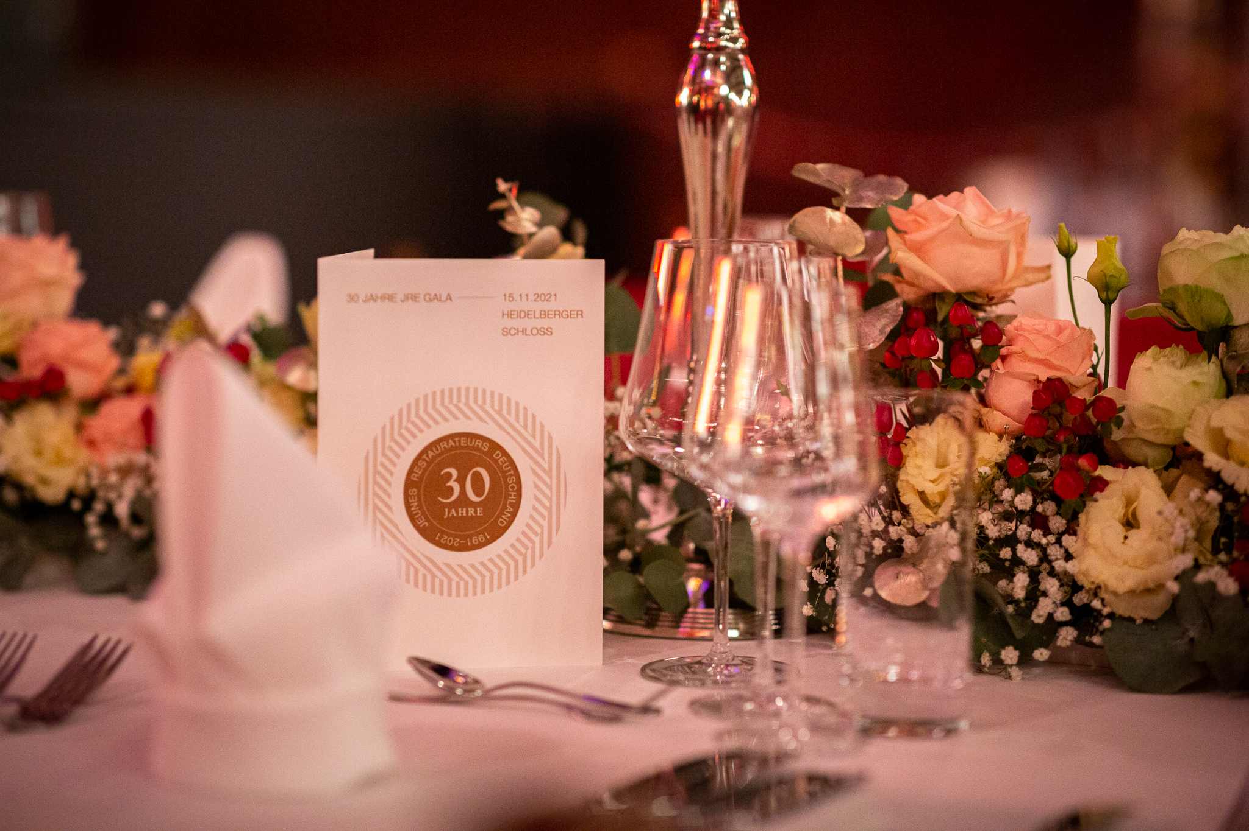
BU: Mit einer großen Gala feierten die Jeunes Restaurateurs
das Jubiläum ihres 30-jährigen Bestehens in Deutschland.

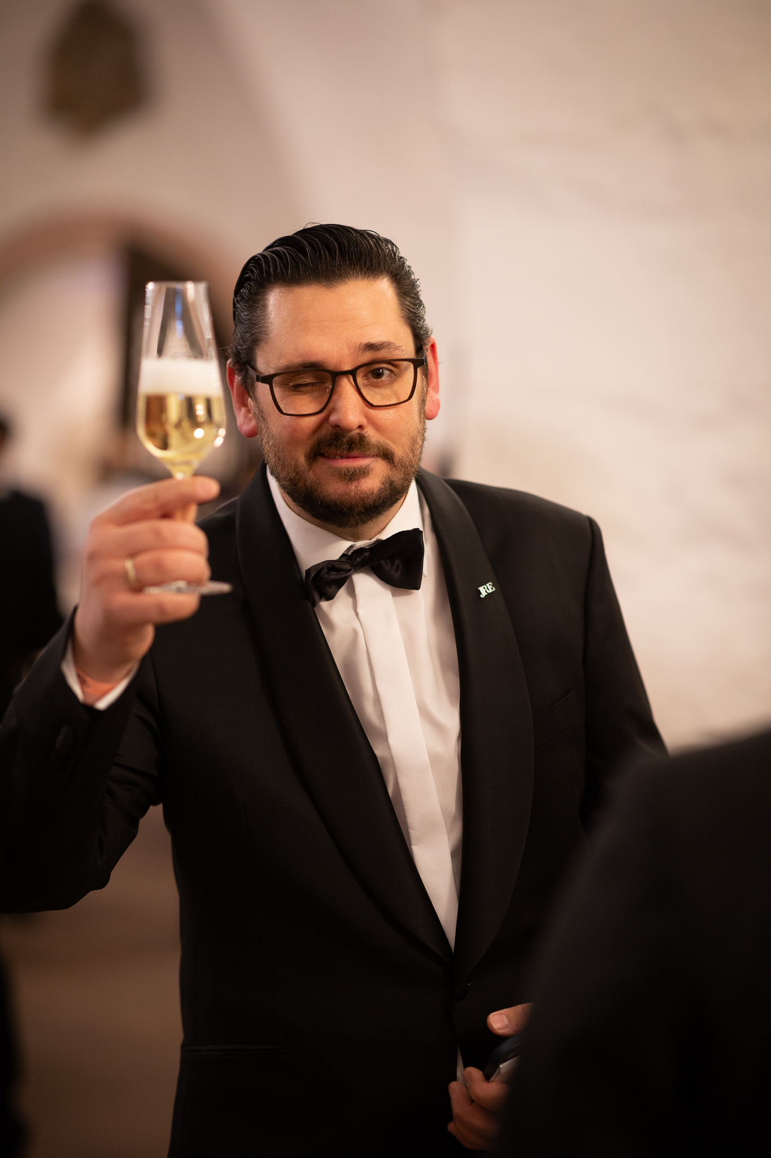
BU: JRE-Präsident Alexander Huber begrüßte Mitglieder,
Partner und Freunde der JRE zur großen Jubiläums-Gala
auf dem Heidelberger Schloss.
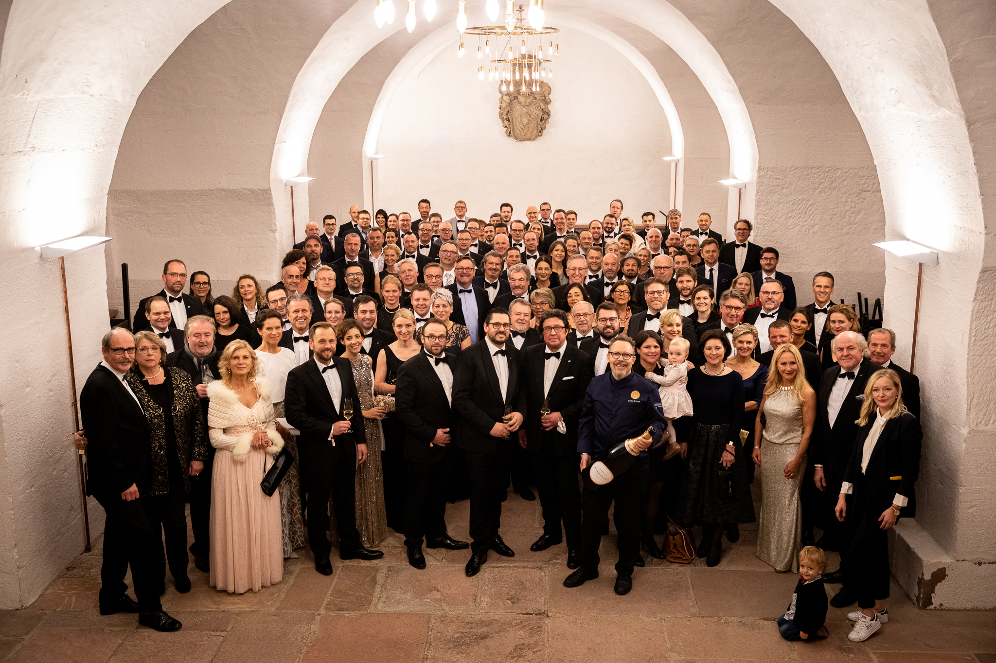
BU: Gruppenbild im Heidelberger Schloss – Jeunes
Restaurateurs aus drei Jahrzehnten.

BU: Ausgezeichnete Ehrenpräsidenten: Hans Stefan
Steinheuer, Otto Fehrenbacher, Rainer Wolter, Harald
Rüssel, Alexander Dressel (von rechts) mit dem aktuellen
JRE-Präsidenten Alexander Huber.

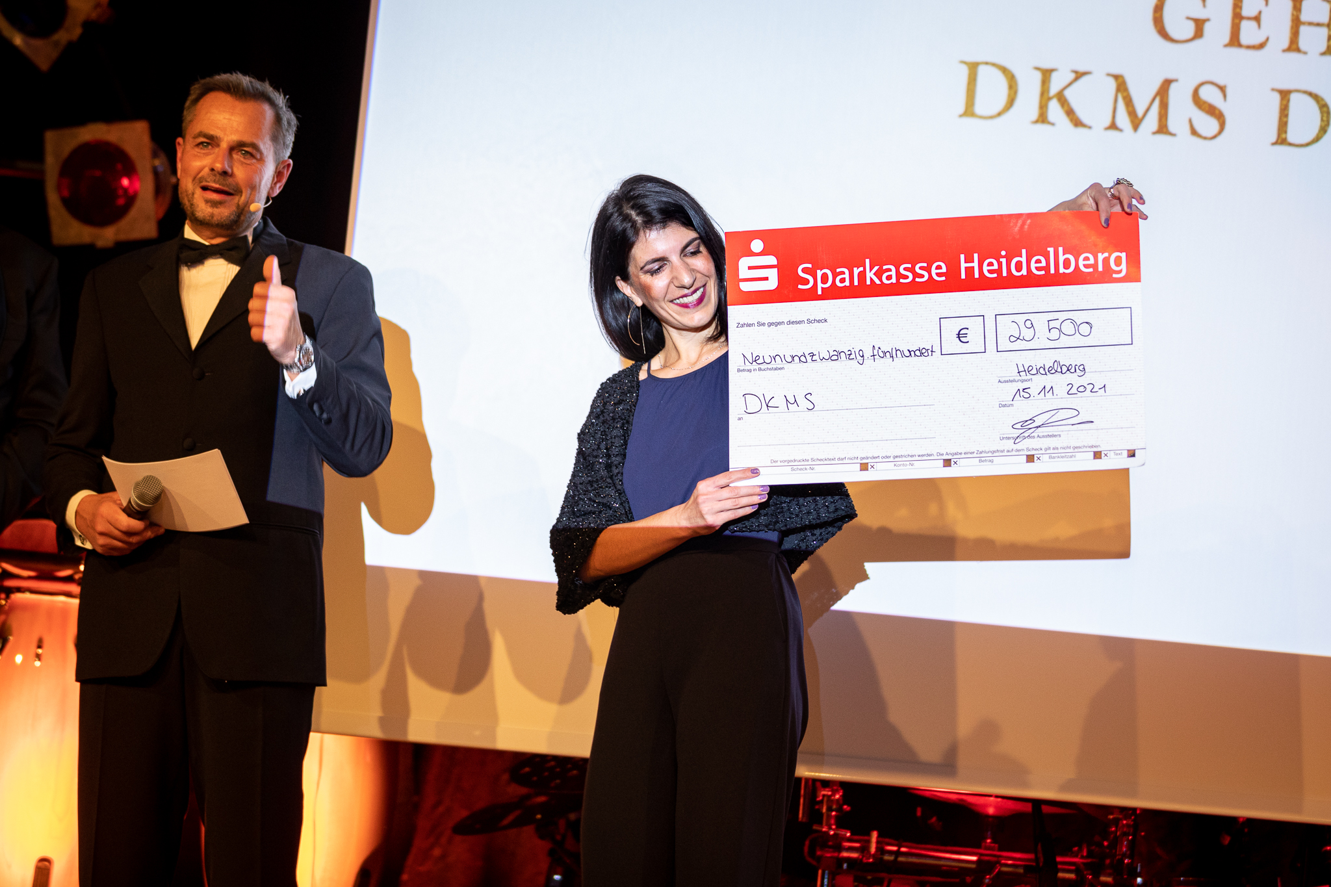
BU: Daumen hoch von Moderator Michael Sporer für
einen dicken Scheck: Maria Schmiing von der DKMS freut
sich über die Spende der Jeunes Restaurateurs.

BU: Sie kochten das Jubiläumsmenü: Christian Fleischmann
(„Cheval blanc“, Illschwang), Lara Panero (JRE Genuss-Akademie),
Martin Scharff („Schlossweinstube“, Heidelberg), Björn Swanson
(„Faelt“, Berlin), Zanda Mierkalne und Konstantin Schulze
(JRE Genuss-Akademie) sowie Michael Ammon
(„Gasthaus Jakob“, Perasdorf).

www.JRE.de

Den Jeunes Restaurateurs Deutschland (JRE) gehören national und international bekannte und angesehene Spitzenköche aus deutschen Gastronomiebetrieben an. Ziel der Vereinigung ist es, die Tradition der Ess- und Trinkkultur in Deutschland zu pflegen, zu erhalten und weiterzuentwickeln. Die Mitglieder sollen ermutigt werden, die kulinarische Tradition auf hohem Niveau professionell aufrechtzuerhalten, weiterzuentwickeln, sich gegenseitig zu unterstützen. Der Wissenstransfer und die Förderung des eigenen Nachwuchses stehen bei den JRE im Vordergrund. Seit 1991 sind sie als Teil der europäischen Vereinigung mit diesem besonderen Qualitätsversprechen in Deutschland aktiv. Derzeit gehören den JRE in Deutschland 66 Mitglieder an.

